**מודלים חישוביים**

**סמסטר אביב תשע"ח**

**מטלה 1 - פתרון**

**שאלה 1**תהיינה השפות הבאות מעל λ , $\sum{=\{0,1\}}$- המילה הריקה.

$$L_{1}=\left\{λ,11,101\right\}$$

$$L_{2}=\left\{λ,0,11,01\right\}$$

$$L_{3}=\left\{λ\right\}$$

$$L_{4}=ϕ$$

$$L_{5}=\left\{10,01,00,010,1101\right\}$$

מהן השפות הבאות:

1. $L_{1}∙L_{3}$ ב. $L_{1}∙L_{4}$ ג. ${(L_{5})}^{R}$ ד. $\overline{L_{1}}∩L_{2}$ ה. $\overline{L_{2}}∩L_{1}$

ו. ${(L_{1})}^{3}$ ז. ${\left(L_{4}\right)}^{*}$

**תשובה:**

$\left\{λ,11,101\right\}$

$ϕ$

$\left\{01,10,00,010,1011\right\}$

$\left\{01,0\right\}$

$\left\{101\right\}$

$\left\{\begin{aligned}λ,11,101,1111, \\ 11101,10111,101101,111111, \\ 1111101,1110111,11101101, \\ 1011111,10111101,10110111,101101101\end{aligned}\right\}$

$\left\{λ\right\}$

**שאלה 2**

תנו דוגמא לשתי שפות אינסופיות $L_{1}$ ו- $L_{2}$ המקיימות $L_{1}∩L_{2}=ϕ$ וגם $L_{1}L_{2}=L_{2}L_{1}$.

**תשובה:**

$$L_{1}=\left\{a^{i} | i=2n, n>0\right\} \\ L_{2}=\{a^{j}|j=2n-1,n>0\}$$

**שאלה 3**

כתבו ביטוי רגולרי עבור כל אחד מהשפות הבאות:

1. כל המחרוזות מעל {a,b,c} המכילות את שתי תתי המחרוזות aa ו-bb.
2. כל המחרוזות מעל {0,1} שאורכן מתחלק ב-5.
3. כל המחרוזות מעל {0,1} שמתחילות ומסתיימות במחרוזת 00 ומכילות פעמיים את הרצף 10.
4. כל המחרוזות מעל {0,1} שהן ייצוג בינארי של מספרים שהם כפולות  
   של 4 (0,4,8,12,16..) , למשל:  
   0,000000,01000,10000,000010000,00000010000.
5. כל המחרוזות מעל {0,1} שמורכבות מ-0 ו-1 לסירוגין, למשל: 10, 01010.
6. כל המחרוזות מעל {a,b} בהן קיימים שני b לכל היותר וכן בכל prefix אפשרי של המילה מתקיים $\#_{a}\left(w\right)≥\#_{b}\left(w\right)$ (כאשר $\#_{x}(w)$ הינה כמות הפעמים שמופיע x במילה w).

**תשובה:**

1. (a+b+c)*aa(a+b+c)*bb(a+b+c)*+(a+b+c)*bb(a+b+c)*aa(a+b+c)*
2. [(0+1)(0+1)(0+1)(0+1)(0+1)]*
3. 00(0*11*00*11*0*)00
4. 0*(1+0)*00+00*
5. (01)*+(01)*0+(10)*+(10)*1

$aa^{*}baa^{*}ba^{*}+aaa^{*}bba^{*}+aa^{*}ba^{*}+a^{*}$

**שאלה 4**

בכל אחד מהסעיפים הבאים נתון ביטוי רגולרי r, $\sum{=\{0,1\}}$

1. תארו במילים את השפה L(r).
2. כתבו ביטוי רגולרי עבור השפה המשלימה ל- L(r).

1. r = (0+1)*10(0+1)*10(0+1)*

2. r = (1+01+001)*(0+00+ $λ$)

3.r = 11(0+1)*00

**תשובה:**

1. א. השפה מכילה את תת המחרוזת 10 לפחות פעמיים.  
   ב. שפה המכילה את תת המחרוזת 10 לכל היותר פעם אחת:  
    r = 0*1*0*1*
2. א. השפה מכילה את כל המילים שאינן מכילות את תת המחרוזת 000.  
   ב. שפה המכילה את תת המחרוזת 000 לפחות פעם אחת:  
    (0+1)*(000)(0+1)*
3. א. השפה מכילה את כל המילים שמתחילות ב-11 ומסתיימות ב-00.  
   ב. השפה מכילה את כל המילים שאינן מתחילות ב-11 או אינן מסתיימות ב-00: $λ$ 
    +(0+10)(0+1)* +(0+1)*(1+10)

**שאלה 5**

לכל אחת מההגדרות/שפות הבאות יש לבנות אוטומט סופי דטרמיניסטי (קטן ככל האפשר) -

( $\sum{=\{a,b\}}$– עבור סעיפים א'-ד', $\sum{=\{a,b,c\}}$– עבור סעיפים ה'-ז')

1. כל המילים המכילות רק a-ים או רק b-ים אבל לא את המילה הריקה.
2. כל המילים שאורכן זוגי ואינן מכילות את הרצף aba.
3. שפת המילים שאורכן מתחלק ב-2 או ב-3.
4. כל המילים בהן שני b לכל היותר וכן בכל prefix אפשרי של המילה מתקיים $\#_{a}\left(w\right)≥\#_{b}\left(w\right)$ (כאשר $\#_{x}(w)$ הינה כמות הפעמים שמופיע x במילה w).
5. שפת המילים במתחילות ומסתיימות באותיות שונות.
6. שפת המילים המכילות מספר זוגי של a, מספר אי-זוגי של b, מתחילות ומסתיימות ב-c.
7. כל המילים שבהן מופיע מספר זוגי של הרצף abc.

**תשובה:**

1. 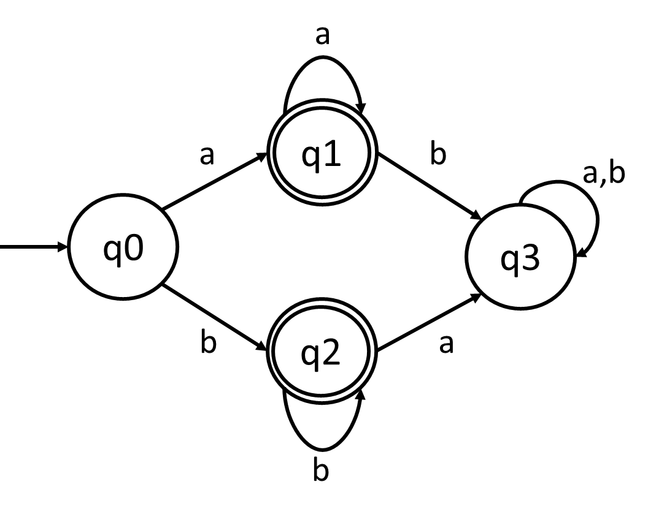
2. 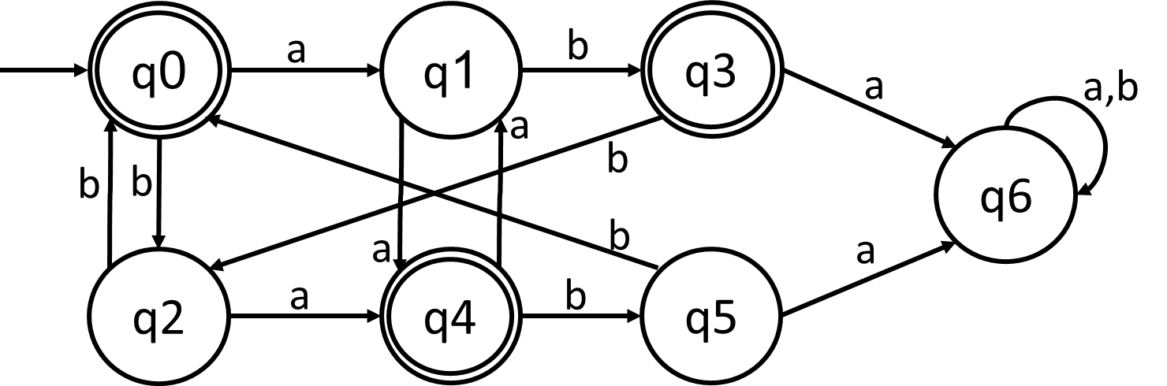

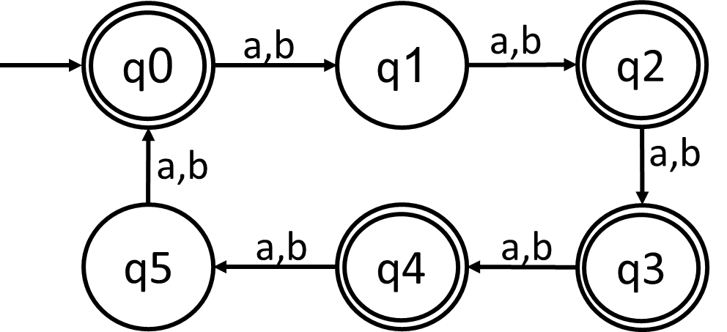

1. 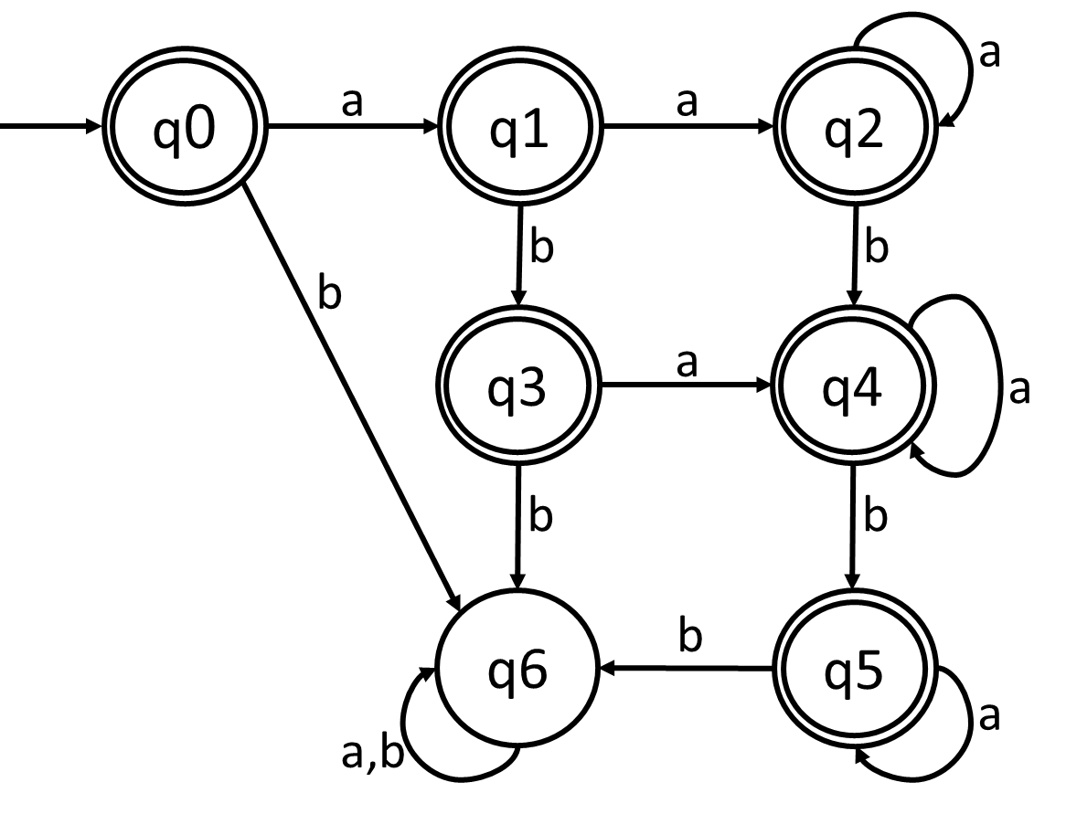
2. 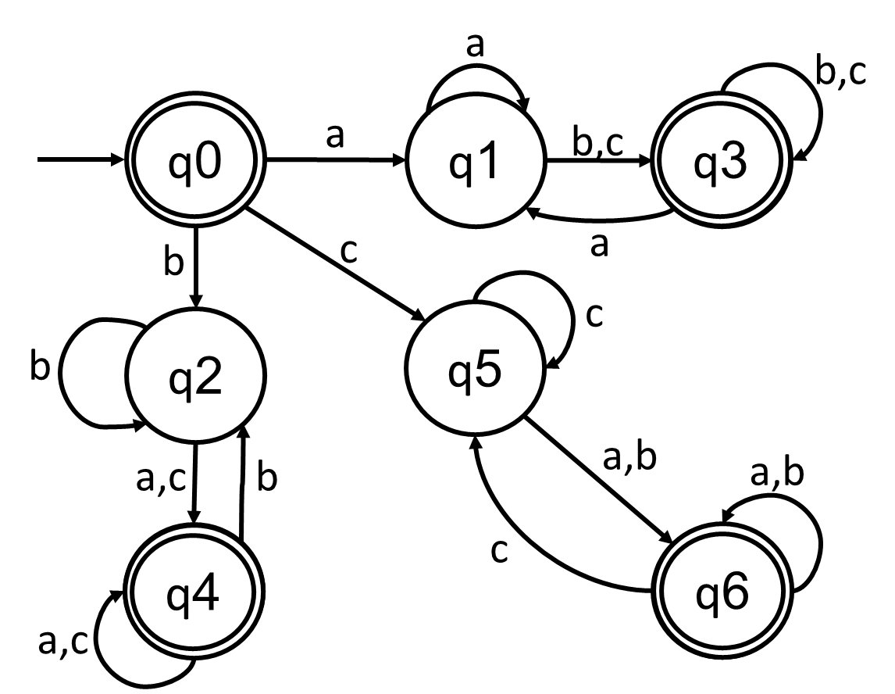
3. 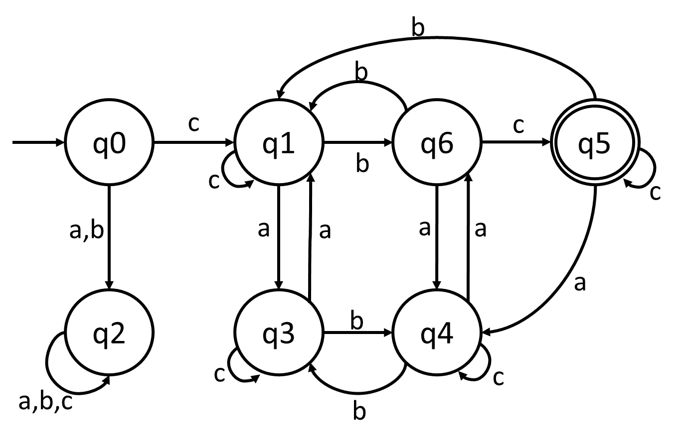
4. 